**ЭКОНОМИЧЕСКАЯ ТЕОРИЯ КОНТРОЛЯ НАД ПРЕСТУПНОСТЬЮ**

Данная монография, написанная известными американскими экономистами-кримино-логами Лэдом Филлипсом и Гарольдом Воти - младшим, считается классическим образцом теоретического обобщения результатов начального этапа развития экономической теории преступной и правоохранительной деятельности. В реферате отражено содержание 2-й и 3-й глав этой книги, где с использованием графического моделирования изложены общие экономические принципы эффективной организации правоохранительной деятельности.

Производственная функция криминальной юстиции

Контроль над преступностью необходим для задержания преступников, их исправления, возмездия за совершенные преступления и предупреждения новых преступлений. Управление правоохранительными органами для наиболее эффективного контроля над преступностью предполагает, прежде всего, регулирование количества ресурсов, необходимых для организации задержания преступников, расследования совершенных ими преступлений, судебного разбирательства, вынесения приговоров и исполнения наказаний. Систему взаимосвязей между преступностью и методами контроля над ней авторы изображают в виде схемы (рис. 1).

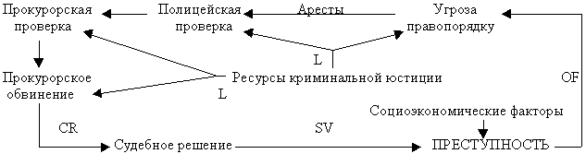

Рис. 1.Преступность и контроль над нею (Сост. по: *Phillips L., Votey H L. Jr.* Op. cit. P. 24.)

“Деятельность системы криминальной юстиции качественно не отличается от любого другого экономического производственного процесса” (с. 25)(2). Следует, однако, заметить, что, как и в других сферах по производству общественных услуг (таких, как образование или здравоохранение), довольно сложно определить эффективность этой системы. Видимо, основным ее показателем будет коэффициент осуждений, который определяет сдерживающий эффект системы криминальной юстиции.

Коэффициент осуждений есть отношение числа вынесенных приговоров к числу правонарушений. Он зависит как от уровня преступности, так и от ресурсов криминальной юстиции. На графике (рис. 2) показаны различные ситуации, возникающие при изменении этих показателей. Чем больше ресурсов выделяется для полиции и иных правоохранительных организаций, тем выше будет расположена кривая, показывающая взаимосвязь числа преступлений и количества приговоров. На графике кривая *ОЕF* соответствует более высокому ресурсному обеспечению полиции, чем в ситуации, изображенной кривой *ODA*. Если же преступность растет, а ресурсы полиции остаются постоянными, то коэффициент осуждений будет снижаться. На графике это изображено сдвигом из точки *D* в точку *А*, где *AB/OB* (коэффициент осуждений при уровне преступности *ОС*) меньше, чем *DC/OC* (коэффициент осуждений при более высоком уровне преступности *ОВ*).

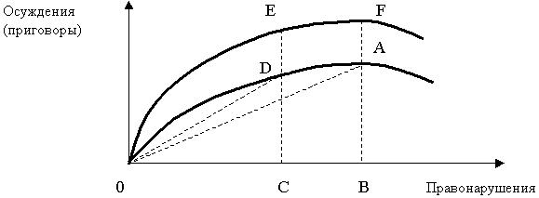

Рис. 2.Производственная функция правозащиты при различном ресурсном обеспечении криминальной юстиции.  
(Сост. по: *Phillips L., Votey H.L.Jr.* Op. cit. P. 26.)

Эту обратную зависимость коэффициента осуждения от уровня преступности при фиксированной величине ресурсов криминальной юстиции можно изобразить, как показано на графике (рис. 3), нисходящей сплошной линией. Она и является графиком производственной функции криминальной юстиции:

*CR = f (OF, L)*,   
где *СR* - коэффициент осуждений (conviction ratio),  
*OF* - уровень преступности (offence ratio),  
*L* - ресурсы криминальной юстиции.

Увеличение ресурсов на финансирование криминальной юстиции будет сдвигать эту кривую вверх - из положения *f (OF, L1)* в положение *f (OF, L2)*, где *L2 > L1.*

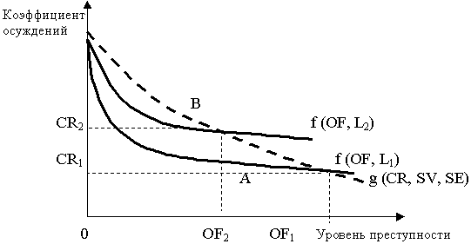

Рис. 3. Усиление контроля над преступностью при помощи увеличения расходов на криминальную юстицию.  
(Сост. по: *Phillips L., Votey H.L.Jr.* Op. cit. P. 27.)

Функция преступности

Далее авторы рассматривают, как коэффициент осуждений *CR* влияет на уровень преступности *OF*.

Функцию формирования уровня преступности можно выразить следующей функцией:

*OF = g (CR, SV, SE)*,  
где *SV* - суровость (severity) приговоров,  
*SE* - различные социоэкономические факторы (socio-economic factors).

На рис. 3 график этой функции изображен нисходящей пунктирной линией. Зависимость между уровнем преступности и влияющими на него факторами такова: он обратно зависит от коэффициента осуждений и суровости приговоров и прямо - от социально-экономических условий (степени дифференциации доходов, уровня безработицы и т. д.). Это означает, что уровень преступности будет повышаться при уменьшении коэффициента раскрываемости и суровости приговоров, а также при усилении социально-экономических факторов, порождающих преступность.

Определение уровня преступности

Если факторы *SE, L* и *SV* являются фиксированными, то, согласно уравнениям функций *f* и *g*, существует строго однозначное соотношение между *CR* и *OF*, показанное на графике точкой *А*. Когда же общество увеличивает средства, выделяемые для борьбы с преступностью, это ведет к сокращению преступности. На рис. 3 видно, что сдвиг функции криминальной юстиции из положения *f (OF, L1)* в положение *f (OF, L2)* вызывает смещение равновесия из точки *А* в точку *В*. Такое снижение уровня преступности при увеличении потока ресурсов, направленных на борьбу с преступностью, позволяет изобразить их взаимосвязь по аналогии с кривыми безразличия. На графике (рис. 4) сплошная линия показывает взаимосвязанные комбинации уровня преступности *OF* и ресурсов криминальной юстиции *L* при заданных значениях суровости приговоров *SV* и социально-экономических факторов *SE*.

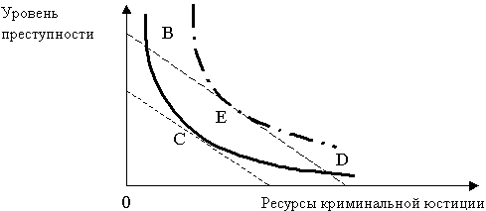

Рис. 4. Минимизация издержек общества от преступности и борьбы с ней: оптимизация ресурсов криминальной юстиции.  
(Сост. по: *Phillips L., Votey H. L. Jr.* Op. cit. P. 29.)

Минимизация издержек общества от преступности и борьбы с нею

“Целью [криминальной юстиции] не может быть просто устранение (elimination) преступности, как, возможно, кажется. Это становится ясным, - пишут американские экономисты, - когда мы углубленно рассматриваем природу различных издержек преступности и их изменения [в зависимости] от уровня преступности. Для облегчения понимания внутренних взаимосвязей полезно различать издержки, навязанные обществу [самим] преступным поведением, и издержки, которые общество навязывает само себе для защиты от преступности и ее сдерживания” (с. 29).

Прямые издержки от преступного поведения оценить довольно трудно. Если речь идет об убийстве, то эти издержки, видимо, вообще неизмеримы. Несколько легче оценить косвенные издержки - издержки общества от необходимости вести борьбу с преступностью, которые зафиксированы в расходах на содержание полиции, судов, исправительных заведений. Однако частные расходы на защиту личности и имущества (расходы на охранную сигнализацию, ограждения и т. д.) не подвергаются такой же четкой документальной фиксации, хотя тоже учитываются.

На графике (рис. 5) показано, какова взаимосвязь между прямыми и косвенными издержками преступности, с одной стороны, и ее уровнем, с другой. “Мы достигаем близких к нулю издержек преступного поведения, только если общество согласно платить огромные суммы за защиту от преступности и контроль над нею. При другой крайности, если у нас не будет расходов на борьбу с преступностью, следует ожидать крайне высокого уровня преступности, свободной от контроля. Социальный оптимум достигается при уровне преступности *L0* и уровне социальных издержек *С0*” (с. 30). Именно при этих условиях общество минимизирует свои совокупные издержки от преступности.

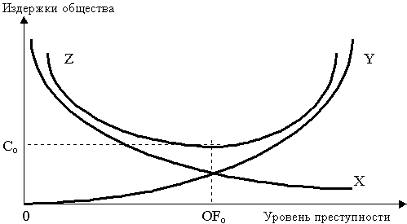

Рис. 5. Издержки общества от преступности (social costs of crime): X - расходы на правозащиту; Y - издержки от совершенных преступлений; Z - совокупные издержки общества.  
(Составлено по: *Phillips L., Votey H. L. Jr.* Op. cit. P. 30.)

Эти совокупные издержки общества можно выразить следующей формулой:

*TC = w L + r OF*,  
где *ТС* - совокупные издержки (total costs) общества,  
*w* - стоимость единицы ресурсов,  
*r* - выраженные в деньгах средние потери от каждого преступления.

На рис. 4 эти совокупные издержки общества изображены пунктирной линией, аналогичной бюджетной прямой в модели кривых безразличия. Достичь более низкого уровня преступности, чем в точке *C*, можно при увеличении расходов на борьбу с преступностью, что сместило бы общество из положения *C* в положение *D*; но это вызвало бы увеличение совокупных издержек общества (прерывистая бюджетная прямая на рис. 4). Таким образом, оптимальный уровень преступности однозначно определяет размер средств, направляемых на правоохранительную деятельность.

Если точка *С* характеризует оптимальную политику борьбы с преступностью, то точка *D* - политику “жестких” действий, которая снижает преступность ниже оптимального уровня за счет увеличения общих издержек. Для общества в целом последствия такой политики не отличаются от последствий политики “мягких” действий в точке *В*, когда уменьшаются расходы на правоохранительную деятельность и допускается рост преступности выше оптимального уровня. И “жесткая”, и “мягкая” политика одинаково ведут к более высоким издержкам общества, чем оптимальная политика в точке *С*.

Ухудшение социально-экономических условий, порождающих преступность, приведет к сдвигу кривой безразличия на рис. 4 вверх и вправо, в результате чего будут расти и совокупные издержки общества от преступности. Оптимум сместится из точки *С* в точку *Е* - общество должно в этой новой ситуации выделять ресурсов на сдерживание преступности больше, чем ранее, и мириться с более высоким ее уровнем.

До сих пор Л. Филлипс и Г. Воти-младший, моделируя борьбу с преступностью, исходили из предпосылки, что тяжесть приговоров *SV* - величина постоянная. Теперь они переходят к анализу того, как изменение именно суровости приговоров повлияет на уровень преступности. До сих пор Л. Филлипс и Г. Воти-младший, моделируя борьбу с преступностью, исходили из предпосылки, что тяжесть приговоров *SV* - величина постоянная. Теперь они переходят к анализу того, как изменение именно суровости приговоров повлияет на уровень преступности.

Ужесточение приговоров преступникам, если неизменны социально-экономические факторы и ресурсы криминальной юстиции, увеличивает сдерживание преступности, уровень которой будет снижаться. На графике (рис. 6) эта ситуация показана смещением вниз функции формирования преступности - из положения *g (CR, SV1, SE)* в положение *g (CR, SV2, SE)*. В результате точка равновесия сдвинется из *А* в *В*.

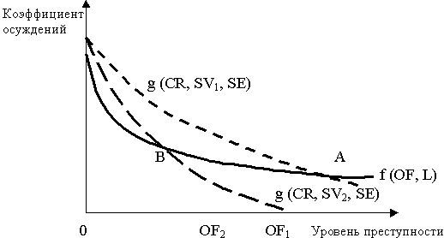

Рис. 6. Усиление контроля над преступностью при помощи ужесточения приговоров.  
(Сост. по: *Phillips L., Votey H.L.Jr.* Op. cit. P. 32. )

Обратная зависимость между суровостью приговоров и равновесным уровнем преступности позволяет изобразить их взаимосвязь на графике (рис. 7) сплошной линией, аналогичной кривой безразличия. На этом же графике показаны различные комбинации преступной и исправительной деятельности, создающие одинаковые издержки для общества. Поскольку средние издержки исправления преступников растут с увеличением тяжести приговоров, то линии постоянных издержек имеют дуговую форму. Минимизация издержек будет достигнута в точке *А*, которая показывает оптимальные параметры уровня преступности и тяжести приговоров. Более низкого уровня преступности можно добиться при прочих равных лишь путем ужесточения приговоров (точка *В*), однако это вызовет увеличение издержек общества и потому ему невыгодно.

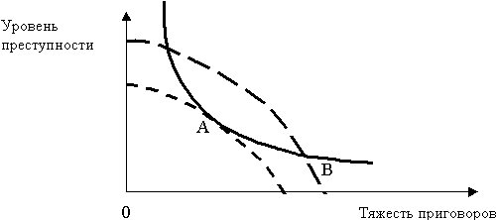

Рис. 7.Минимизация издержек общества от преступности и борьбы с нею: оптимизация тяжести приговоров.  
(Сост. по: *Phillips L., Votey H. L. Jr.* Op. cit. P. 33.)

Таким образом, для контроля над преступностью есть три инструмента: ресурсы криминальной юстиции, тяжесть наказания и социальные программы. Их можно использовать как порознь (анализ Филлипса - Воти построен именно на таком подходе), так и одновременно.

Литература

Составлено по: *Phillips L., Votey H.L.Jr.* The Economics of Crime Control. Beverly Hills etc., 1981. P. 24 - 33.